Қамқоршылар күні аталып өтті.

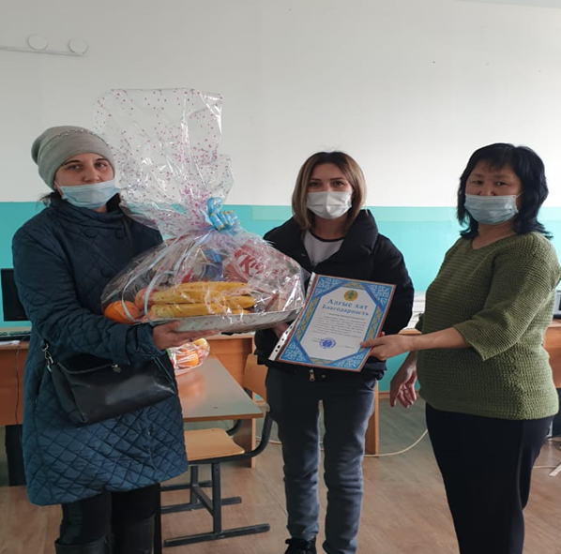
2009 жылдан бастап Білім және ғылым министрлігі Балалардың құқықтарын қорғау комитетінің бастамасымен 29-шы қазан - Қамқоршылар күні мерекесі болып белгіленді. Жыл сайын, осы мерейлі күнге орай іс – шара ұйымдастыру, біздің мектепте бұлжымас дәстүрге айналған. №12 балабақша-бастауыш мектеп»кешеніңде Қамқоршылар күні аталып өтілді. Мерекелік іс-шараға мектебіміздің директоры қамқоршы ата-аналарға құрметпен алғыс хаттарын табыс етті.Сонымен қатар қамқоршы кеңес мүшелері және мектеп әкімшілігі қамқоршы ата-аналарға тәттіге толы себеттерді тарту етті.
Отмечали день опекунов.

С 2009 года по инициативе Комитета по защите прав детей Министерства образования и науки 29 октября - День опекунов. Ежегодно организация мероприятий, посвященных этому юбилею, стала и в нашей школе неотъемлемой традицией. КГУ «Комплекс «Детский сад – начальная школа № 12» отметили День опекунов. Директор школы вручил приемным родителям благодарственные письма, члены попечительского совета и администрация школы также вручили приемным родителям корзины со сладостями.

